รายงานการปฏิบัติราชการประจำเดือนมีนาคม 2568
ประจำปีงบประมาณ พ.ศ.2568
ด่านตรวจคนเข้าเมืองท่าอากาศยานหาดใหญ่

1. งานสืบสวนปราบปราม
1 มี.ค.2568

เมื่อวันที่ 1 มี.ค.2568 เวลา 18.15 น. ร.ต.อ.กฤศณัฏฐ์ คงยัง รอง สว.ด่าน ตม.ทอ.หาดใหญ่ พร้อมข้าราชการตำรวจในสังกัด ชุดสืบสวนปราบปราม ดำเนินการ ตามกรอบอำนาจ ปฏิเสธการเข้าเมือง ตาม พ.ร.บ.คนเข้าเมือง พ.ศ.2522 มาตรา 12 (2) (9) ผู้โดยสารสัญชาติจีน จำนวน 3 ราย เดินทางมาจากประเทศมาเลเซีย โดยสายการบิน Air Asia เที่ยวบิน FD309 ณ บริเวณจุดตรวจขาเข้าระหว่างประเทศ อาคารผู้โดยสาร ท่าอากาศยานหาดใหญ่ อ.คลองหอยโข่ง จว.สงขลา
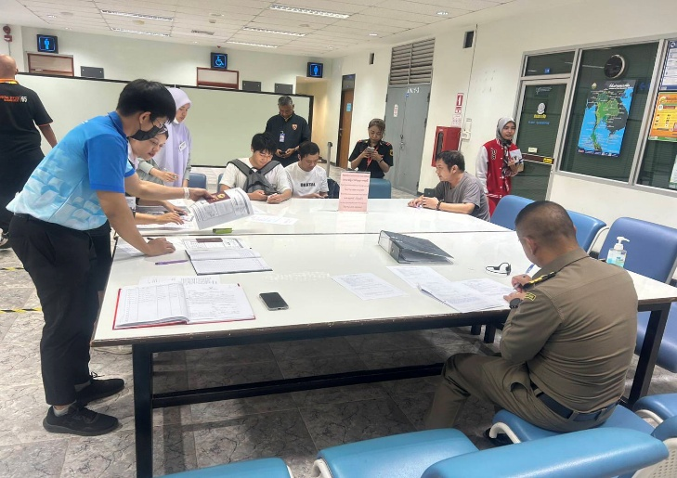
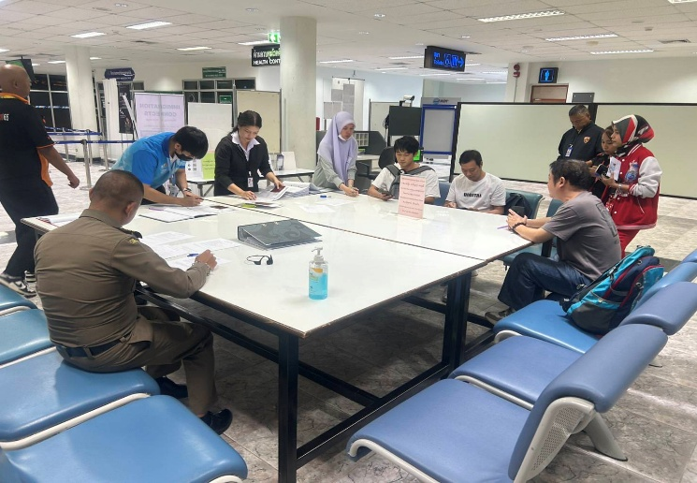

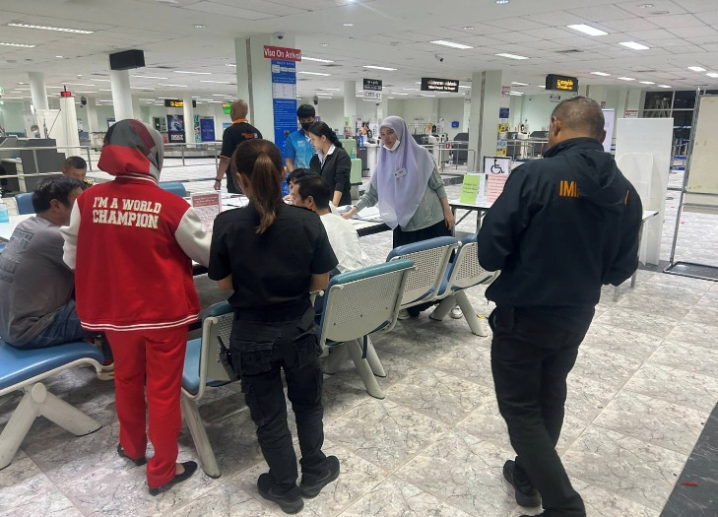
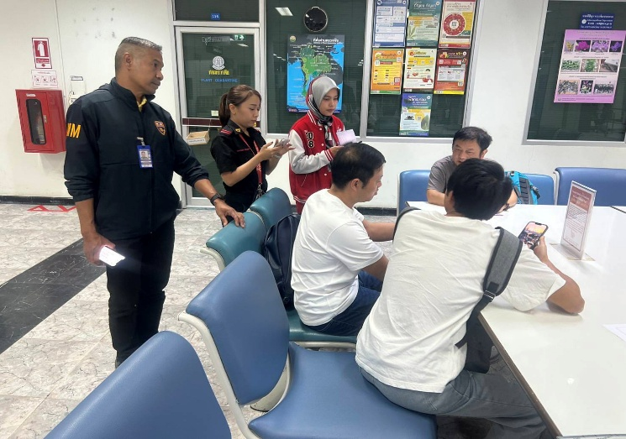

5 มี.ค.2568

เมื่อวันที่ 5 มี.ค.2568 เวลา 19.10 น. ร.ต.อ.กฤศณัฏฐ์ คงยัง รอง สว.ด่าน ตม.ทอ.หาดใหญ่ พร้อมข้าราชการตำรวจในสังกัด ชุดสืบสวนปราบปราม ดำเนินการตามกรอบอำนาจตามที่ได้รับแจ้งว่า มีผู้โดยสาร สัญชาติไทย จำนวน 5 ราย ถูกส่งกลับหลังจากพ้นโทษ จากประเทศมาเลเซีย โดยสายการบิน Air Asia เที่ยวบิน FD309 ณ บริเวณจุดตรวจขาเข้าระหว่างประเทศ อาคารผู้โดยสาร ท่าอากาศยานหาดใหญ่ อ.คลองหอยโข่ง จว.สงขลา

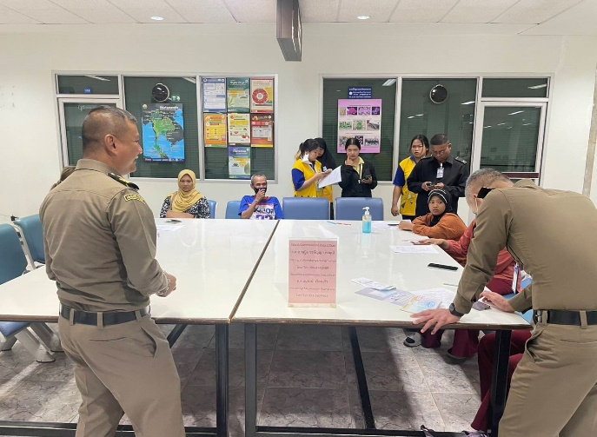
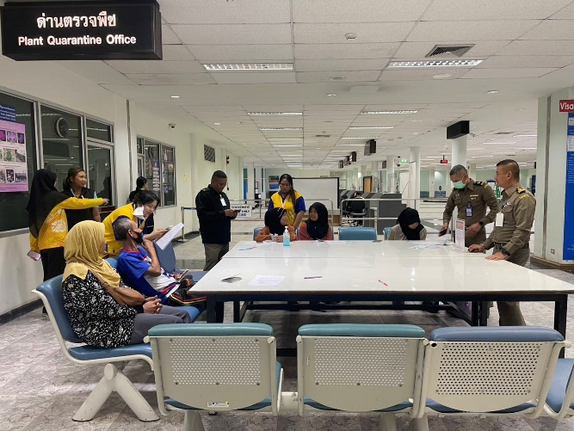

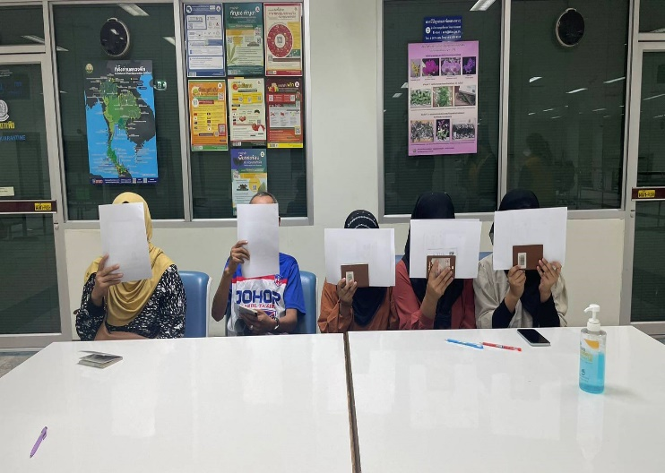
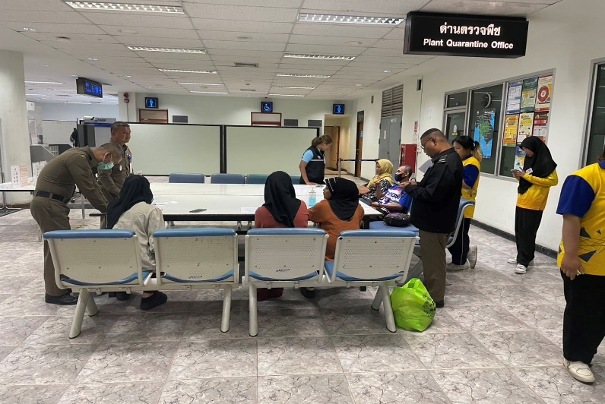

9 มี.ค.2568

เมื่อวันที่ 9 มี.ค.2568 เวลา 13.50 น. ร.ต.อ.กฤดกานต์ กฤษณะพันธ์ รอง สว.ด่าน ตม.ทอ.หาดใหญ่ พร้อมข้าราชการตำรวจในสังกัด ชุดสืบสวนปราบปราม ดำเนินการ ตามกรอบอำนาจ ปฏิเสธการเข้าเมือง ตาม พ.ร.บ.คนเข้าเมือง พ.ศ.2522 มาตรา 12 (1) ผู้โดยสารสัญชาติบังกลาเทศ จำนวน 8 ราย เดินทางมาจากประเทศมาเลเซีย โดยสายการบิน Batik Air เที่ยวบิน OD588 ณ บริเวณจุดตรวจขาเข้า ระหว่างประเทศ อาคารผู้โดยสาร ท่าอากาศยานหาดใหญ่ อ.คลองหอยโข่ง จว.สงขลา
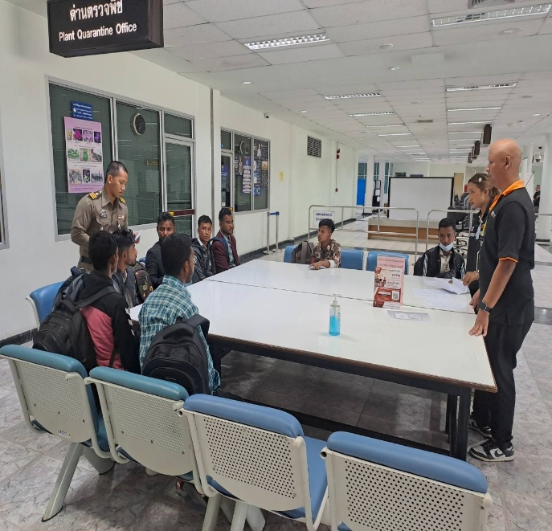
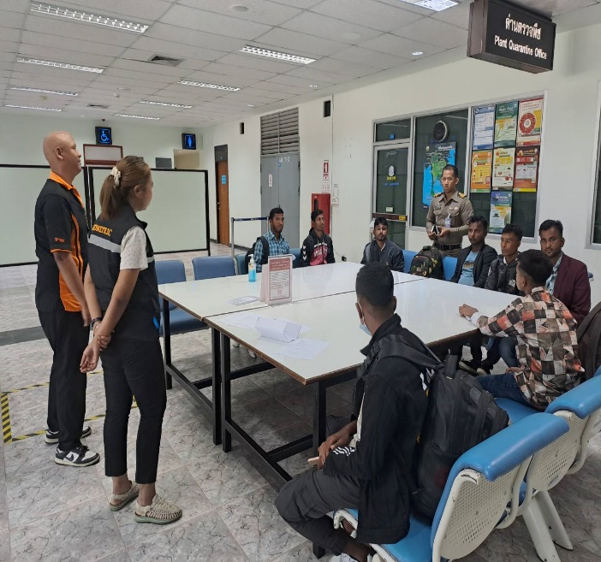

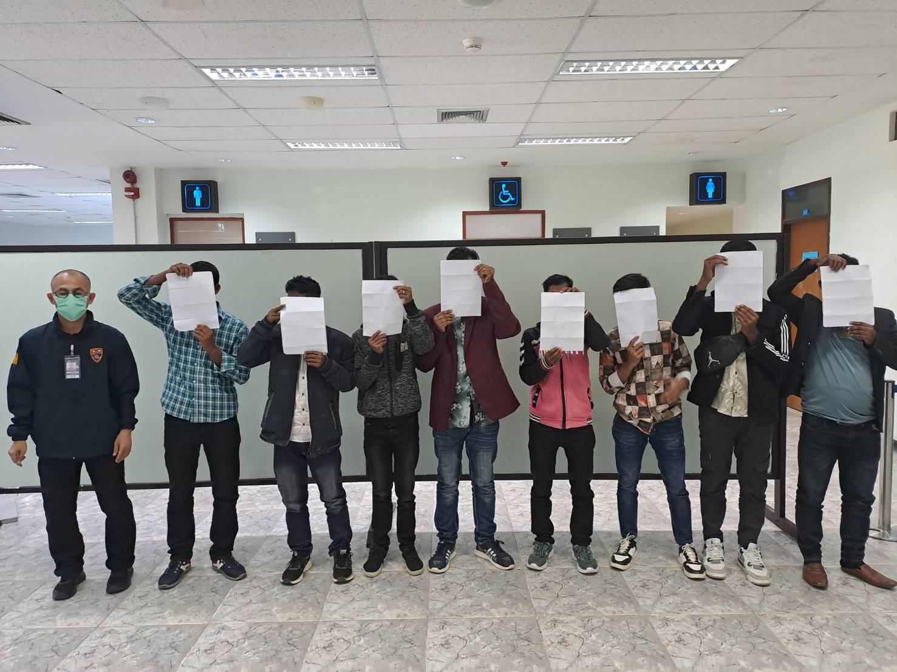
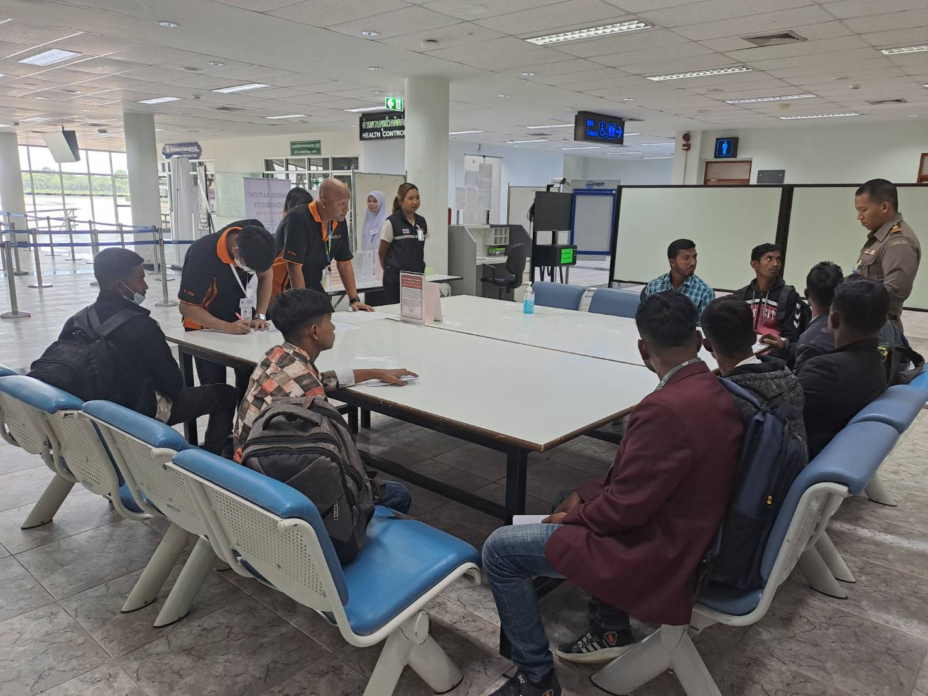

10 มี.ค.2568

เมื่อวันที่ 10 มี.ค.2568 เวลา 13.30 น. ร.ต.อ.กฤศณัฎฐ์ คงยัง รอง สว.ด่าน ตม.ทอ.หาดใหญ่ เข้าร่วมการประชุม โต๊ะข่าว ชปส.ภาค 9 ร่วมกับ กก.3 บก.ปส.4 เพื่อแลกเปลี่ยนข้อมูลข่าวสารยาเสพติด ในพื้นที่รับผิดชอบ ประจำเดือน มี.ค.68 ณ ห้องประชุม บก.ปส.4 อ.หาดใหญ่ จว.สงขลา
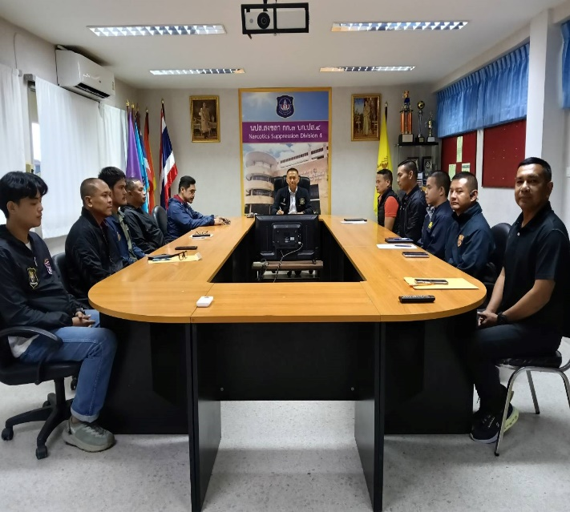
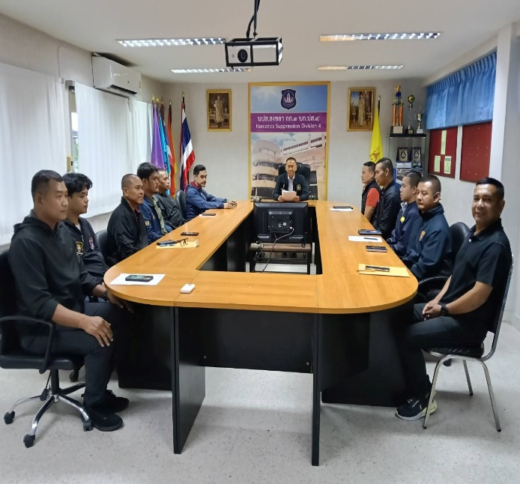

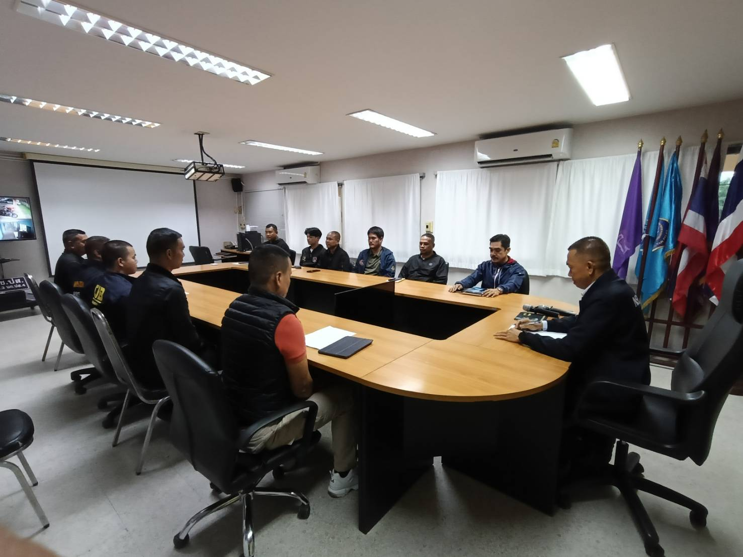
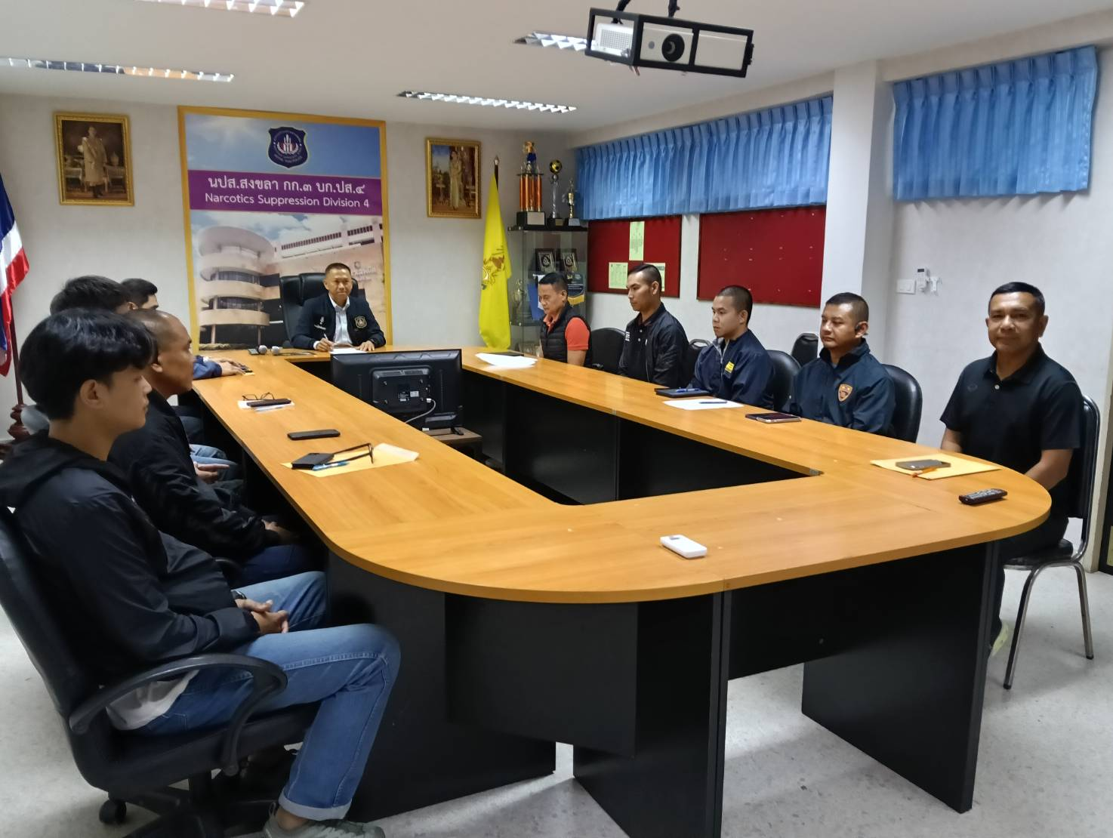

11 มี.ค.2568
เมื่อวันที่ 11 มี.ค.2568 เวลา 18.21 น. ร.ต.อ.กฤศณัฏฐ์ คงยัง รอง สว. ด่าน ตม.ทอ.หาดใหญ่ พร้อมข้าราชการตำรวจในสังกัด ชุดสืบสวนปราบปราม ดำเนินการ ตามกรอบอำนาจตามที่ได้รับแจ้งว่า มีผู้โดยสาร สัญชาติไทย จำนวน 10 ราย ถูกส่งกลับหลังจากพ้นโทษ จากประเทศมาเลเซีย โดยสายการบิน Air Asia เที่ยวบิน FD309 ณ บริเวณจุดตรวจขาเข้าระหว่างประเทศ อาคารผู้โดยสาร ท่าอากาศยานหาดใหญ่ อ.คลองหอยโข่ง จว.สงขลา
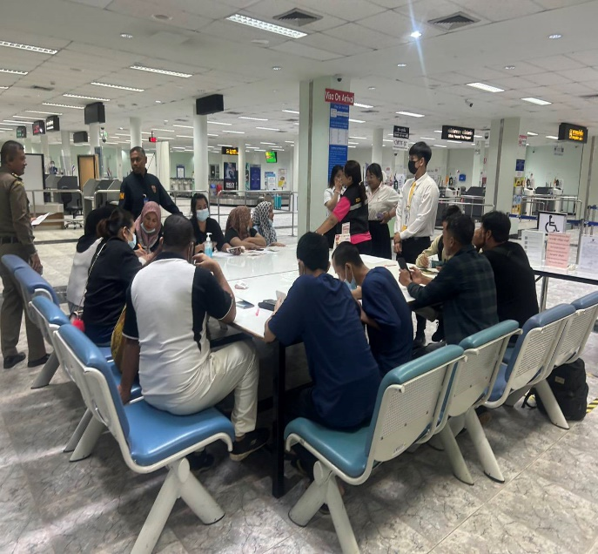
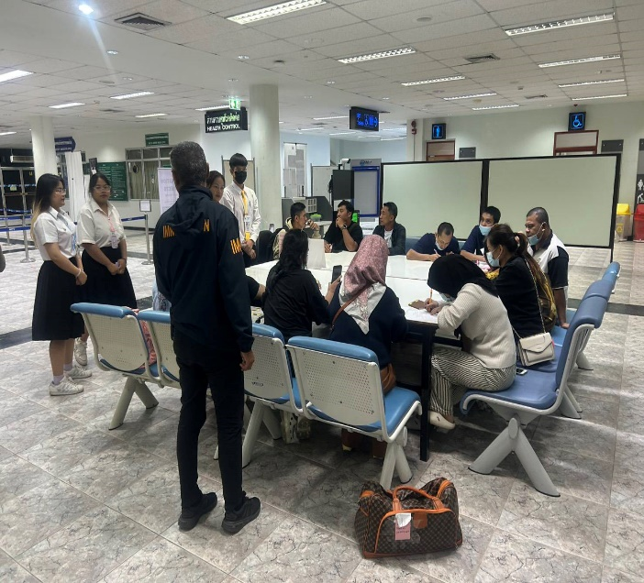

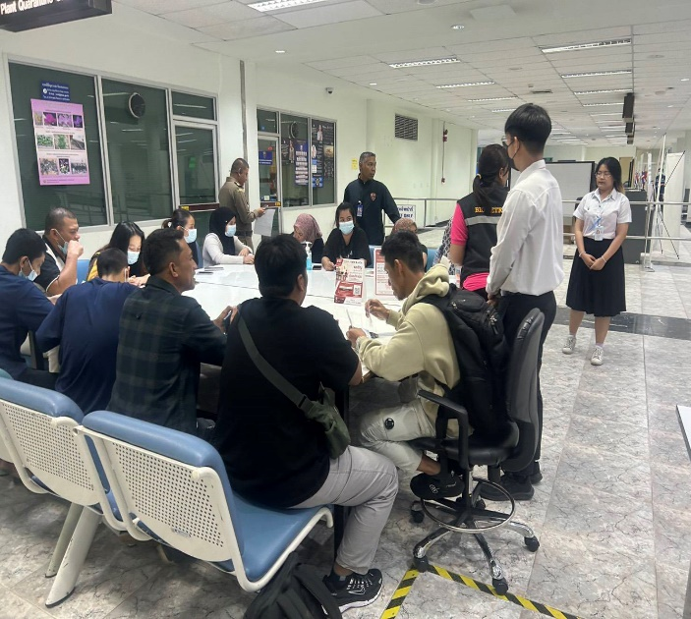
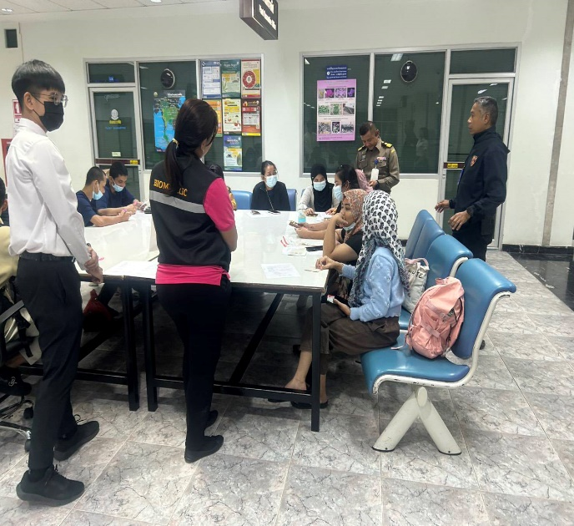

12 มี.ค.2568

เมื่อวันที่ 12 มี.ค.2568 เวลา 18.52 น. ร.ต.อ.กฤศณัฏฐ์ คงยัง รอง สว.ด่าน ตม.ทอ.หาดใหญ่ พร้อมข้าราชการตำรวจในสังกัด ชุดสืบสวนปราบปราม ดำเนินการตามกรอบอำนาจตามที่ได้รับแจ้งว่า มีผู้โดยสาร สัญชาติไทย จำนวน 4 ราย ถูกส่งกลับหลังจากพ้นโทษ จากประเทศมาเลเซีย โดยสายการบิน Air Asia เที่ยวบิน FD309 ณ บริเวณจุดตรวจขาเข้าระหว่างประเทศ อาคารผู้โดยสาร ท่าอากาศยานหาดใหญ่ อ.คลองหอยโข่ง จว.สงขลา

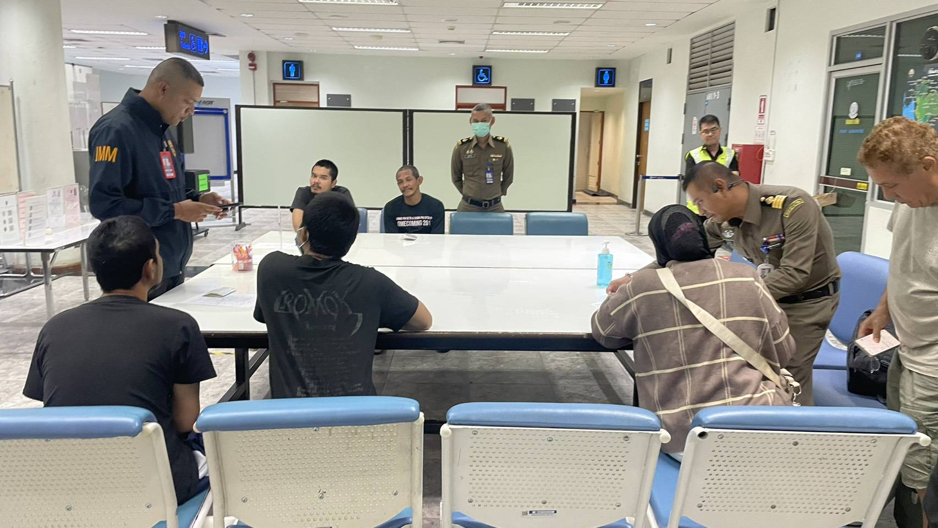
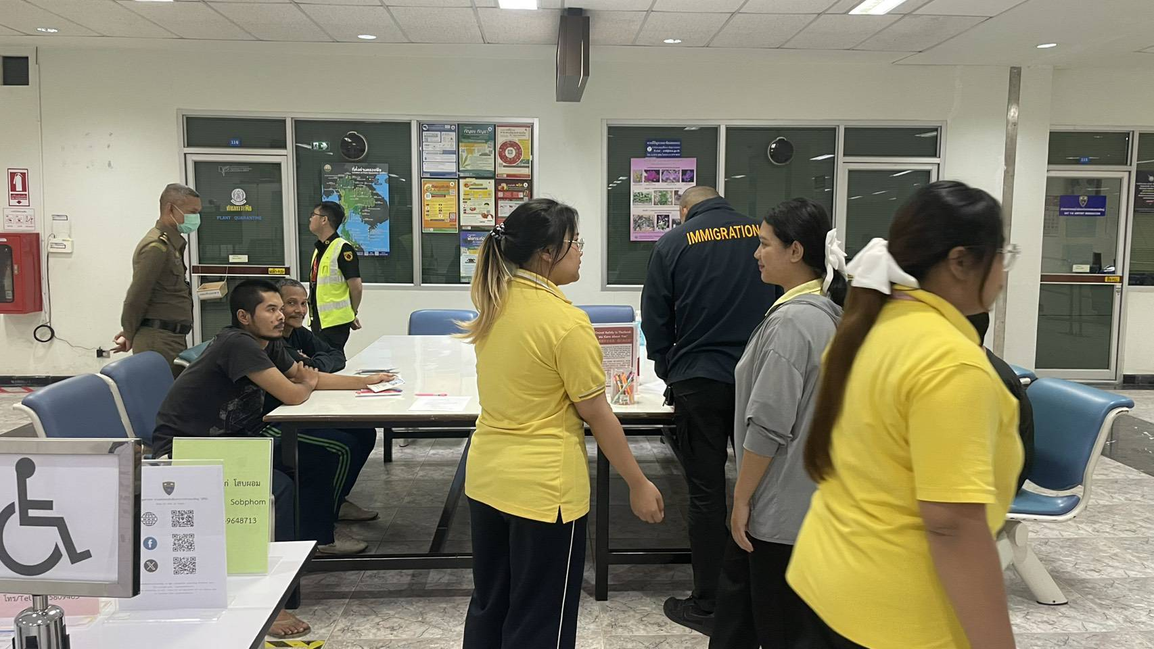

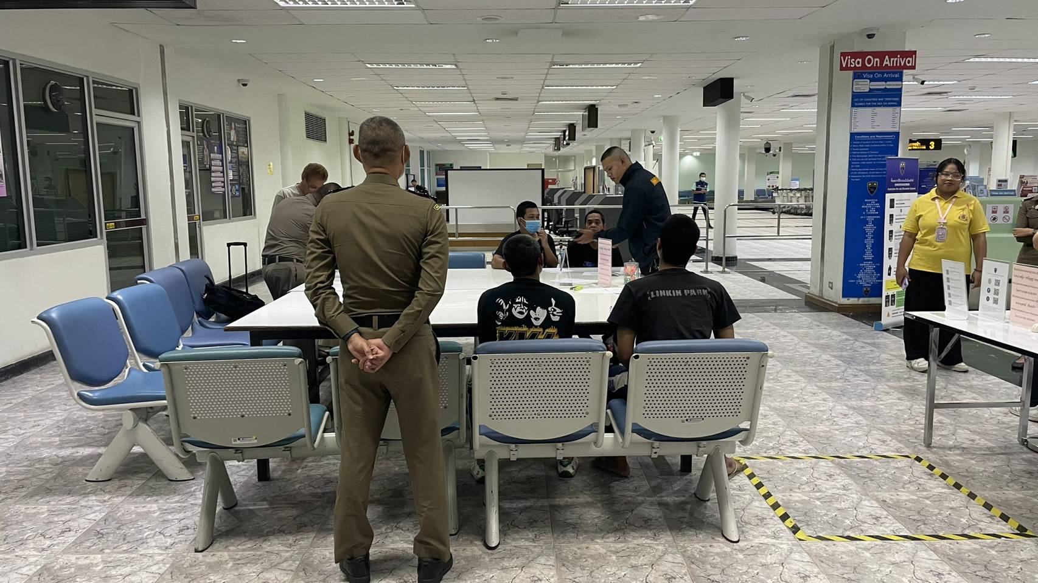
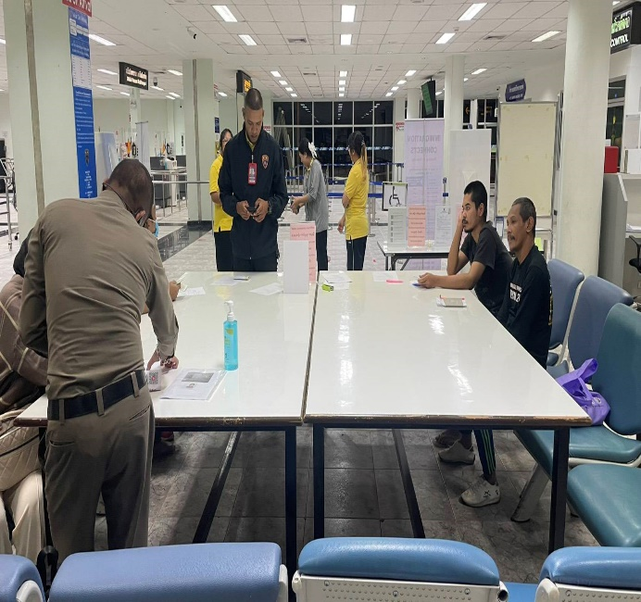

16 มี.ค.2568

เมื่อวันที่ 16 มี.ค.2568 เวลา 16.00 น. ร.ต.อ.กฤดกานต์ กฤษณะพันธ์ รอง สว.ด่าน ตม.ทอ.หาดใหญ่ พร้อมข้าราชการตำรวจในสังกัด ชุดสืบสวนปราบปราม ดำเนินการ ตามกรอบอำนาจ ปฏิเสธการเข้าเมือง ตาม พ.ร.บ.คนเข้าเมือง พ.ศ.2522 มาตรา 12 (2)(9) ผู้โดยสารสัญชาติจีน จำนวน 10 ราย เดินทางมาจากประเทศมาเลเซีย โดยสายการบิน Batik Air เที่ยวบิน OD588 ณ บริเวณจุดตรวจขาเข้าระหว่างประเทศ อาคารผู้โดยสาร ท่าอากาศยานหาดใหญ่ อ.คลองหอยโข่ง จว.สงขลา
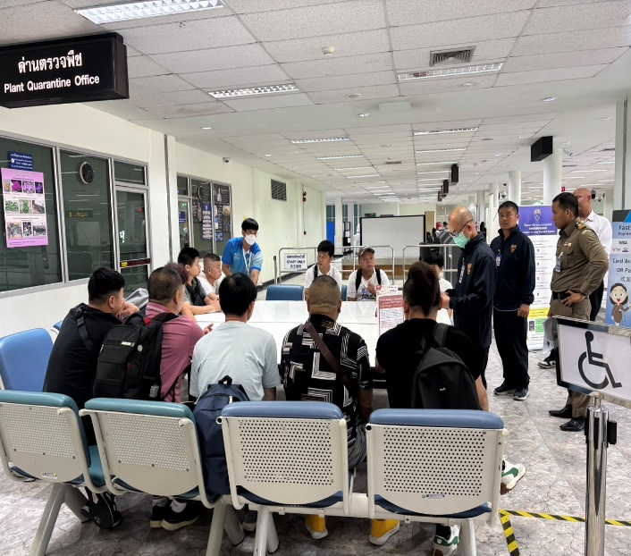
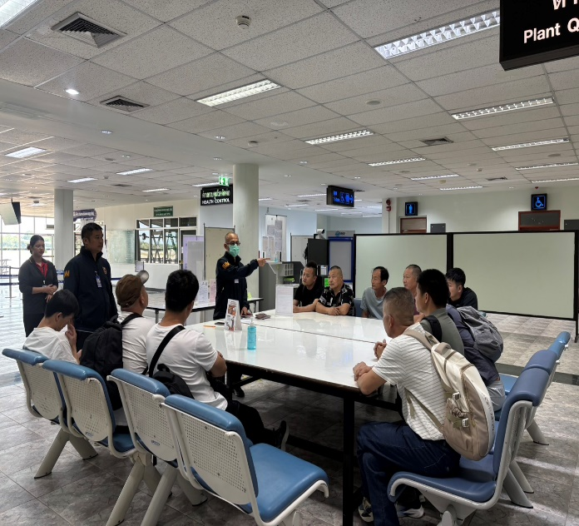

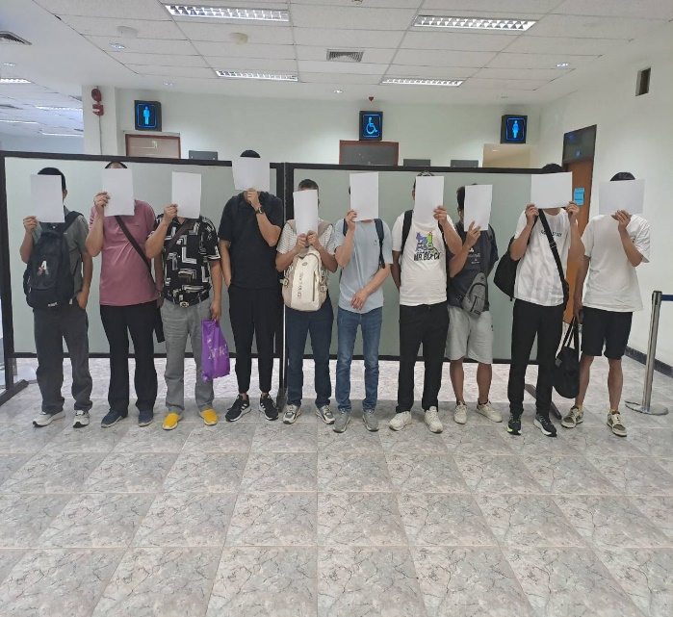
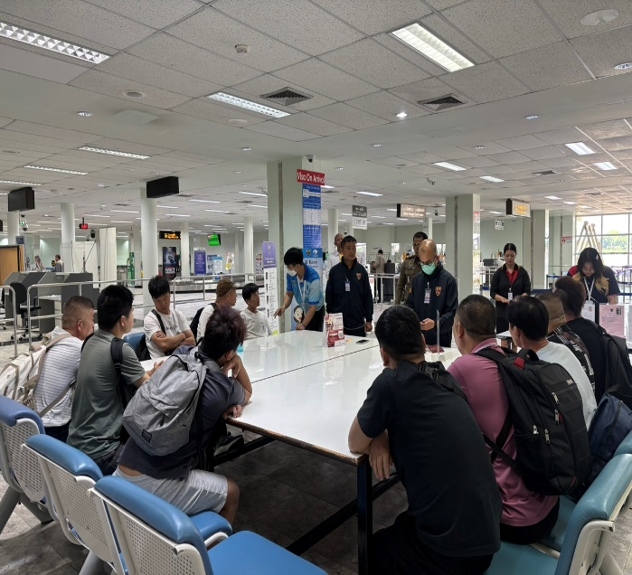

2.งานบริการคนต่างด้าว

- ด่าน ตม.ทอ.หาดใหญ่ ไม่มีการปฏิบัติภารกิจนี้ แต่อย่างใด -

3. งานตรวจบุคคลและยานพาหนะ
4 มี.ค.2568
เมื่อวันที่ 4 มี.ค.2568 เวลา 13.00 น. ร.ต.อ.กฤดกานต์ กฤษณะพันธ์ รอง สว.ด่าน ตม.ทอ.หาดใหญ่ พร้อมข้าราชการตำรวจงานตรวจบุคคลและยานพาหนะ ดำเนินการตรวจเที่ยวบินส่วนตัว ของ บริษัทไทย เอเวชั่น เซอร์วิส เส้นทาง โกตาบารู - หาดใหญ่ ณ บริเวณจุดตรวจขาเข้าระหว่างประเทศ ชั้น 1 อาคารผู้โดยสาร ท่าอากาศยานหาดใหญ่ อ.คลองหอยโข่ง จว.สงขลา
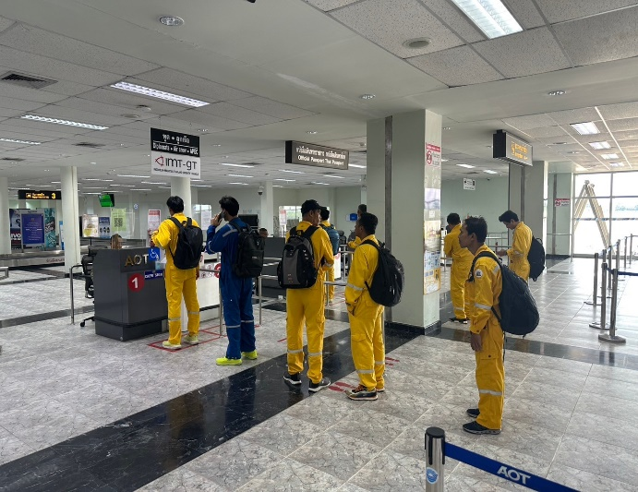
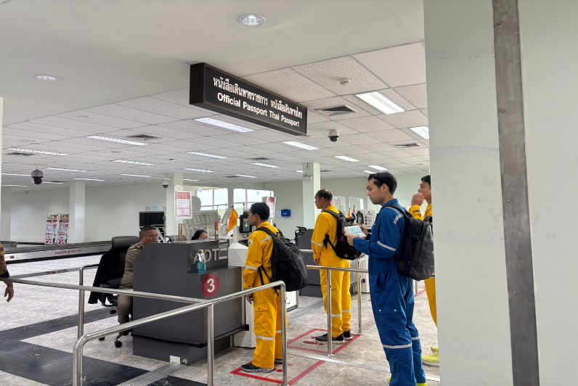

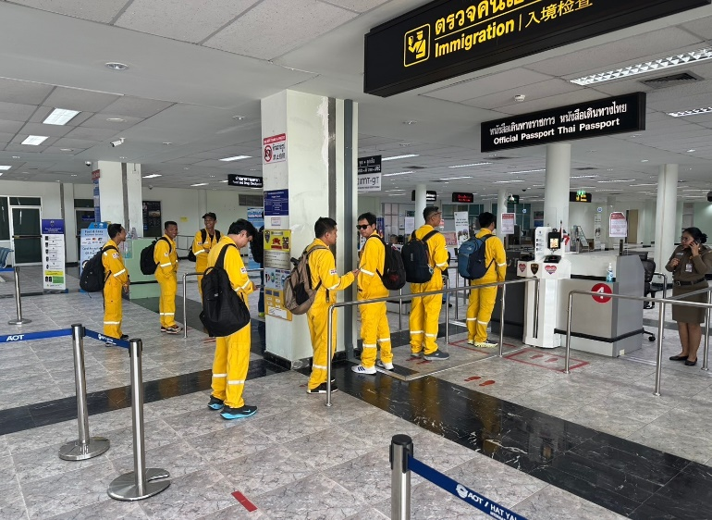
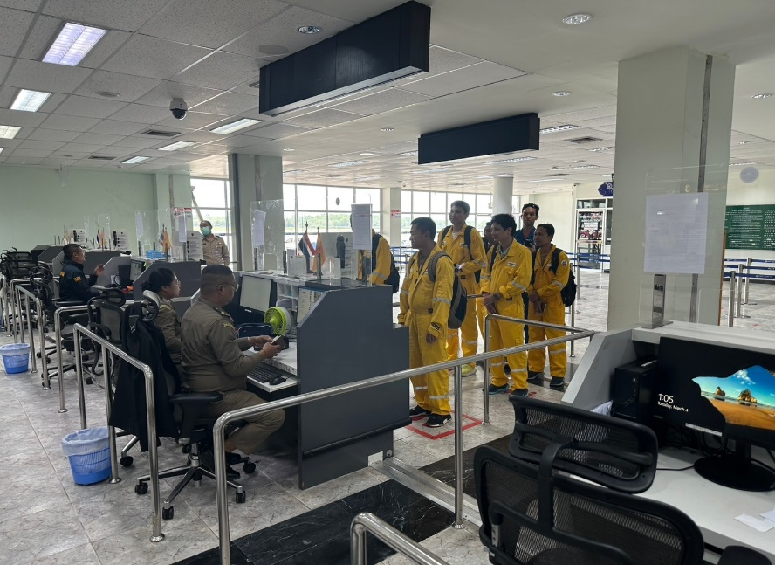

11 มี.ค.2568
เมื่อวันที่ 11 มี.ค.2568 เวลา 13.00 น. ร.ต.อ.กฤศณัฏฐ์ คงยัง รอง สว.ด่าน ตม.ทอ.หาดใหญ่ พร้อมข้าราชการตำรวจงานตรวจบุคคลและยานพาหนะ ดำเนินการตรวจเที่ยวบินส่วนตัวของ บริษัทไทย เอเวชั่น เซอร์วิส เส้นทาง โกตาบารู - หาดใหญ่ ณ บริเวณจุดตรวจขาเข้าระหว่างประเทศ ชั้น 1 อาคารผู้โดยสาร ท่าอากาศยานหาดใหญ่ อ.คลองหอยโข่ง จว.สงขลา
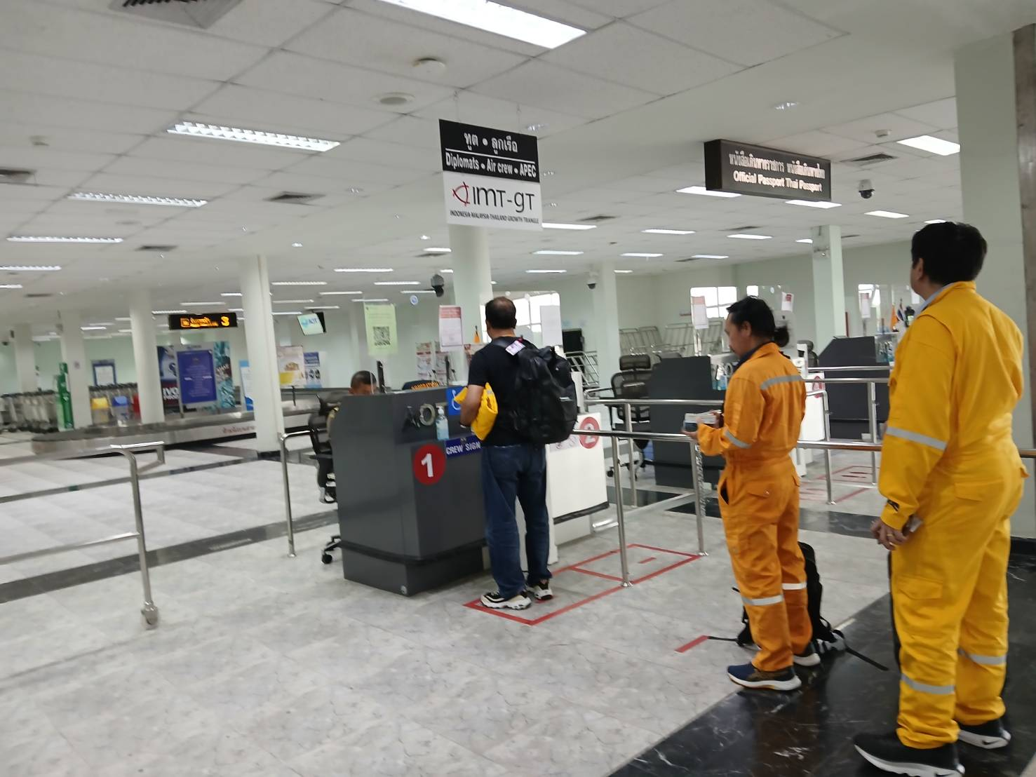
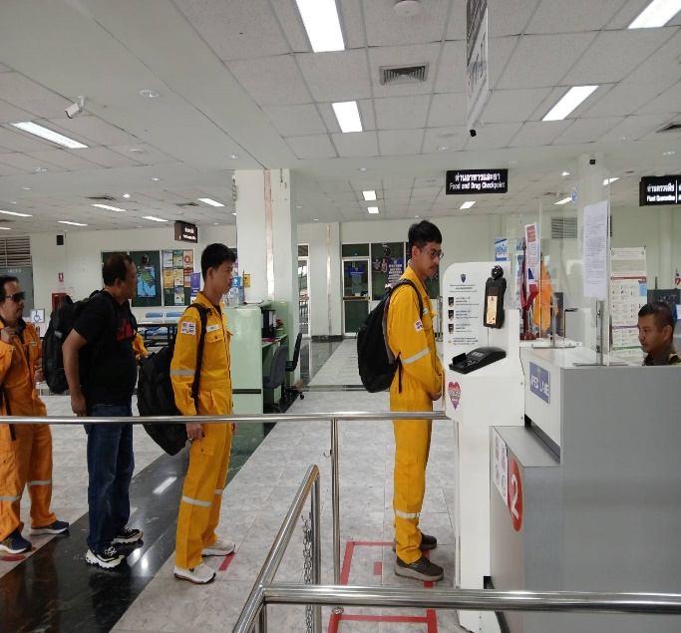

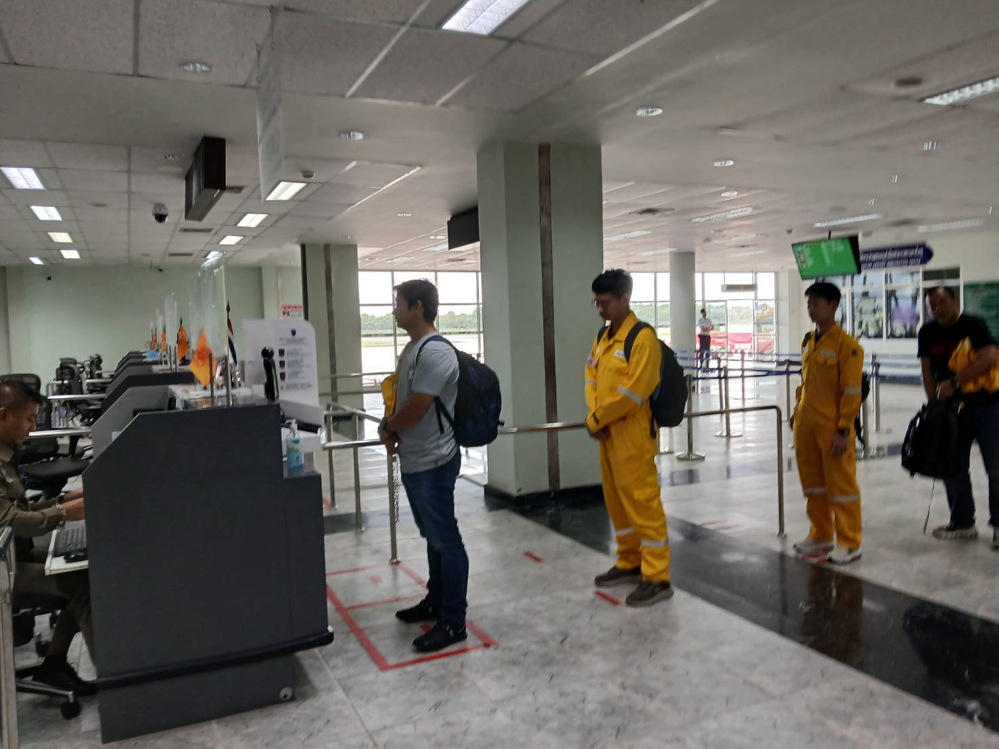
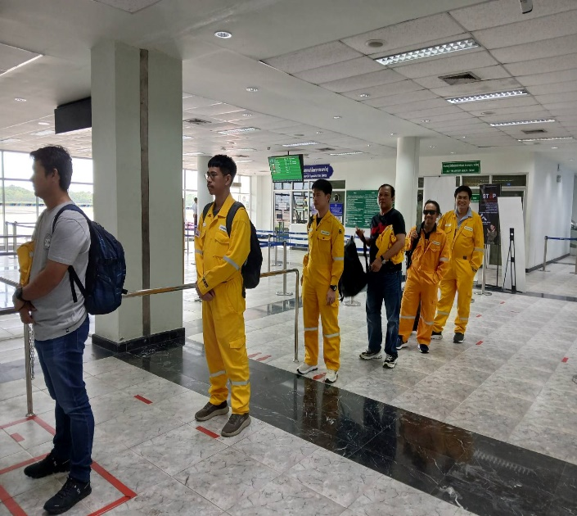

17 มี.ค.2568
เมื่อวันที่ 17 มี.ค.2568 เวลา 13.30 น. ร.ต.อ.กฤศณัฏฐ์ คงยัง รอง สว.ด่าน ตม.ทอ.หาดใหญ่ เข้าร่วมประชุมส่วนราชการ บริษัท สายการบิน เพื่ออำนวยความสะดวกผู้เดินทางไปประกอบพิธีฮัจย์ ณ ห้องประชุม ทหญ.1 ชั้น 2 อาคารสำนักงาน ต.คลองหลา อ.คลองหอยโข่ง จว.สงขลา

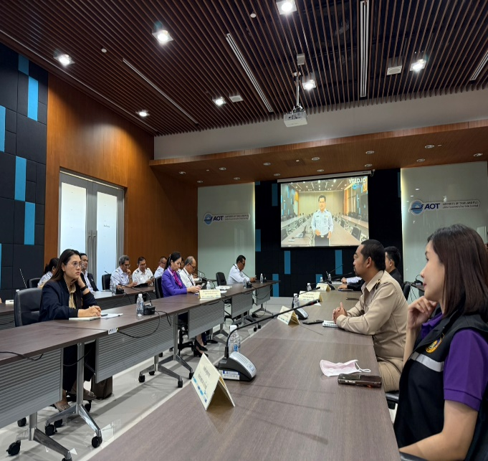
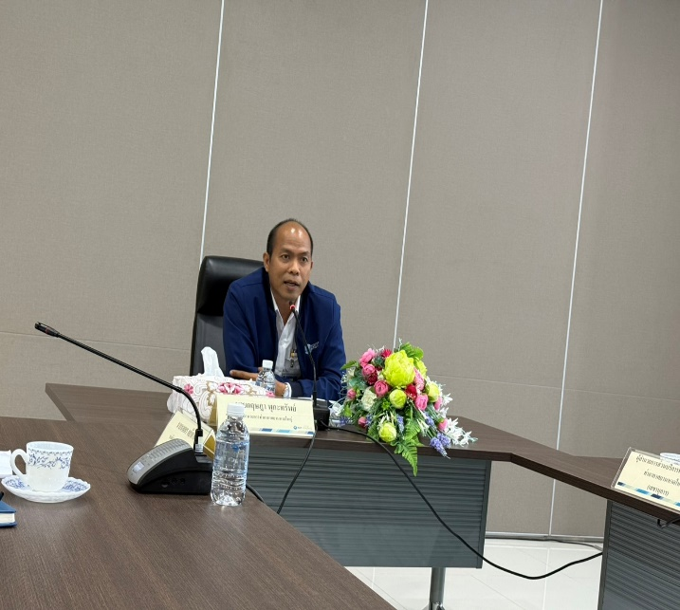

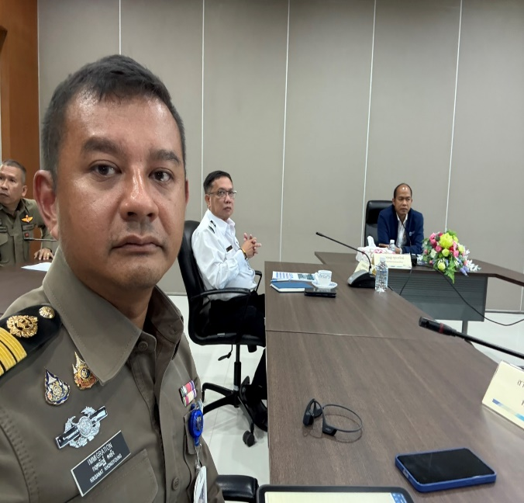
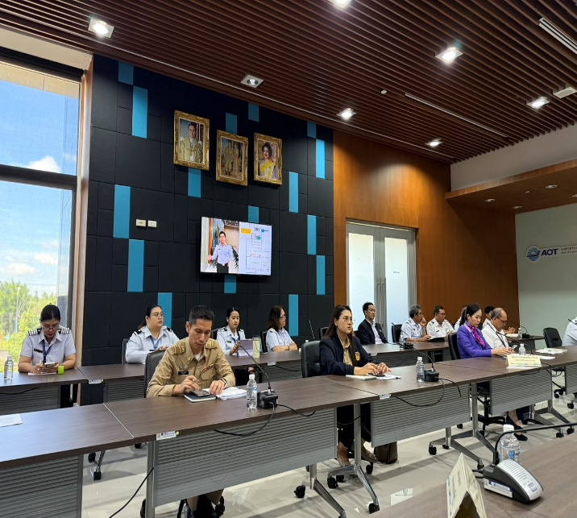

4. งานอำนวยการ/ธุรการ
14 มี.ค.2568
เมื่อวันที่ 14 มี.ค.2568 เวลา 13.30 น. พ.ต.ท.สราวุธ นพกาศ สว.ด่าน ตม.ทอ.หาดใหญ่ เข้าร่วมประชุมคณะทำงานดำเนินการฝึกซ้อมแผนฉุกเฉินและแผนเผชิญเหตุ ท่าอากาศยานหาดใหญ่ ครั้งที่ 1/2568 ณ ห้องประชุม EOC ชั้น 2 อาคารผู้โดยสาร ท่าอากาศยานหาดใหญ่ อ.คลองหอยโข่ง จว.สงขลา

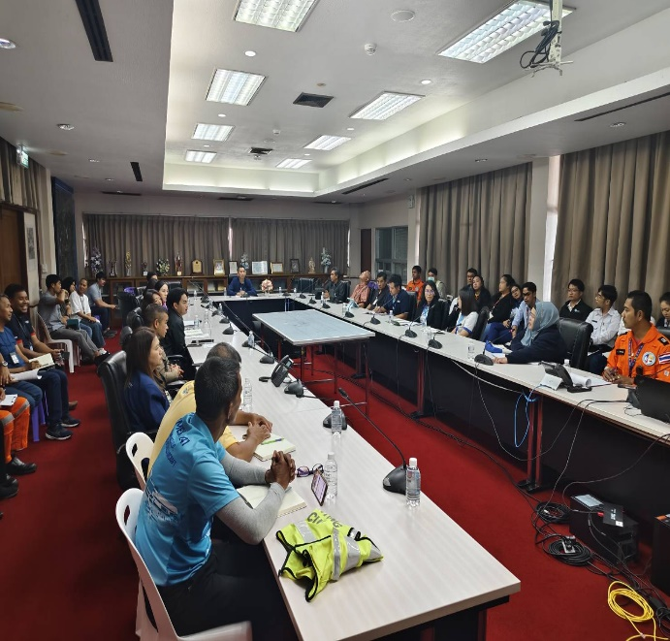
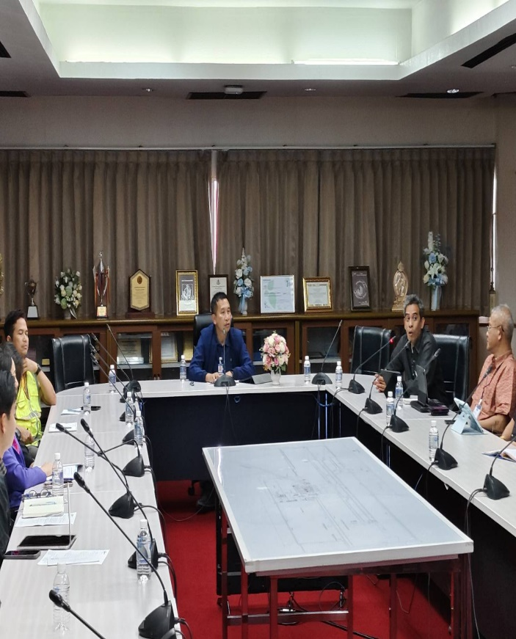

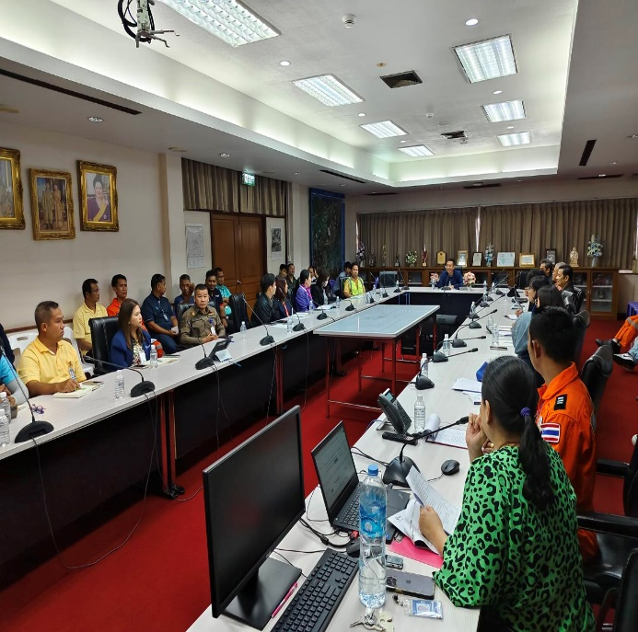
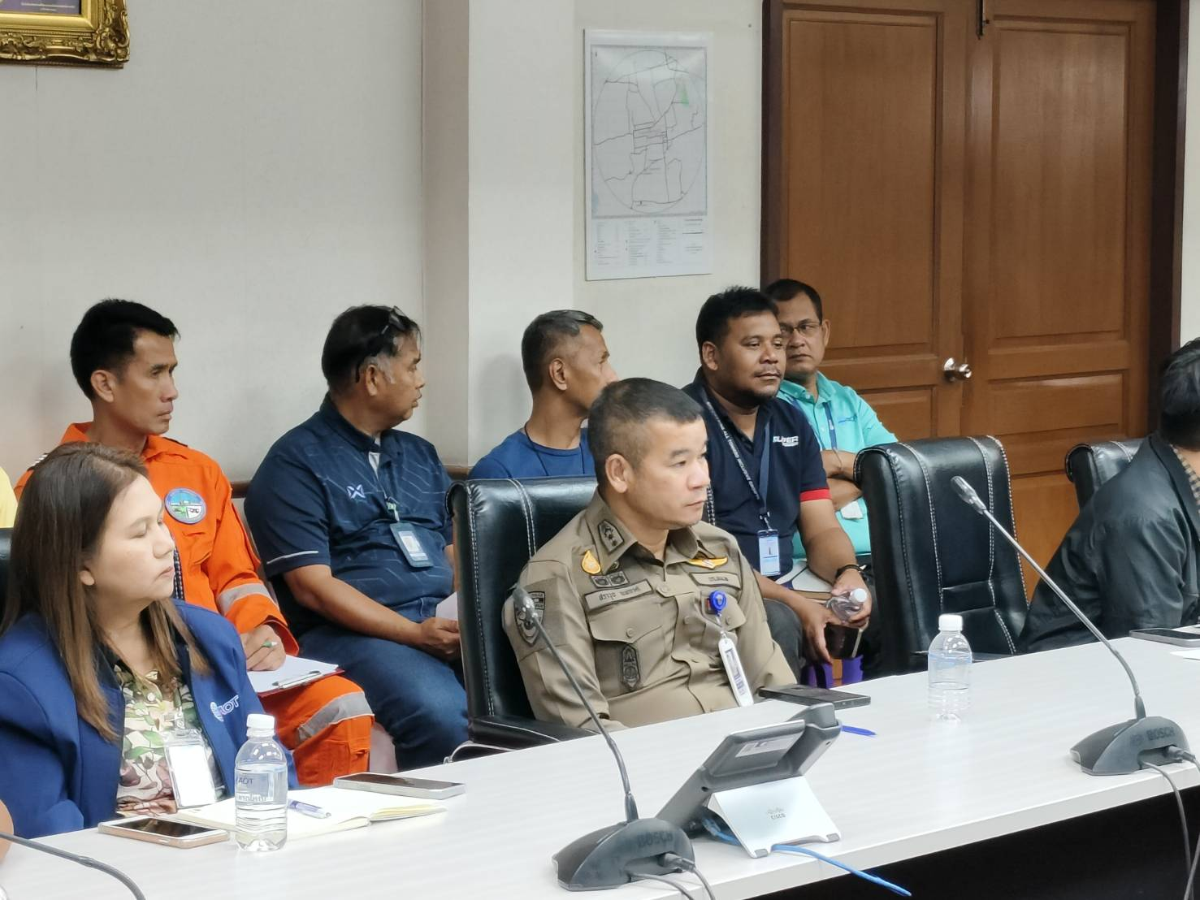

18 มี.ค.2568
เมื่อวันที่ 18 มี.ค.2568 เวลา 10.00 น. ร.ต.อ.หญิง วันเพ็ญ ซ้วนเล้ง รอง สว.ด่าน ตม.ทอ.หาดใหญ่ เข้าร่วมการประชุม เร่งรัด ติดตาม งานอำนวยการ บก.ตม.2 ประจำสัปดาห์ ผ่านระบบ ZOOM ณ ห้องประชุม ชั้น 2 อาคารที่ทำการ ด่าน ตม.ทอ.หาดใหญ่ อ.หาดใหญ่ จว.สงขลา
